## В реляционных базах данных транзакции - это

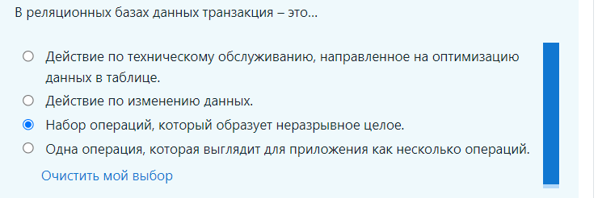

## Что такое неявная транзакция

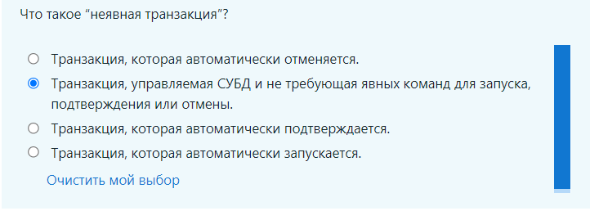

## Все ли субд поддерживают неявные транзакции

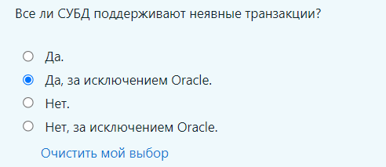

## Как можно определить, включены ли неявные транзакции?

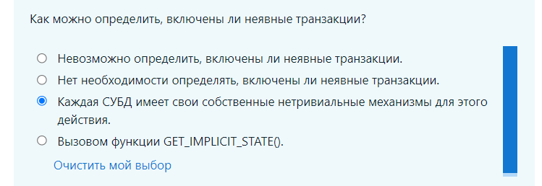

## Можно ли по-прежнему манипулировать данными базы данных с отключенными неявными транзакциями

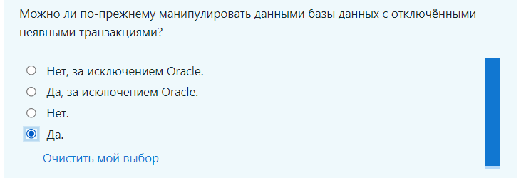

## Все ли субд поддерживают явные транзакции

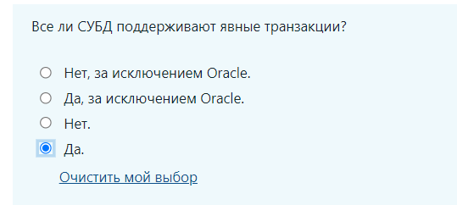

## Можно ли подтвердить явную транзакцию

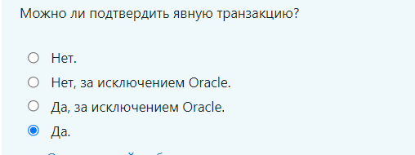

## Можно ли отменить явную транзакцию

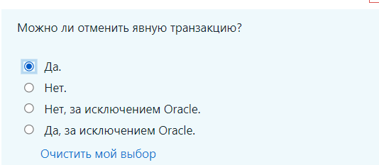

## Как можно определить, что включены явные транзакции

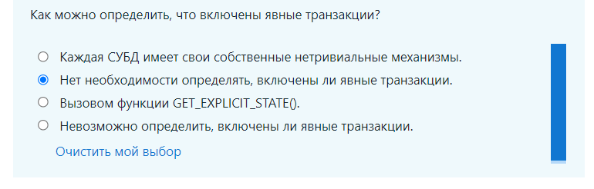

## Можно ли управлять данными базы данных с помощью явных транзакций

## Уровень изолированности транзакций - это

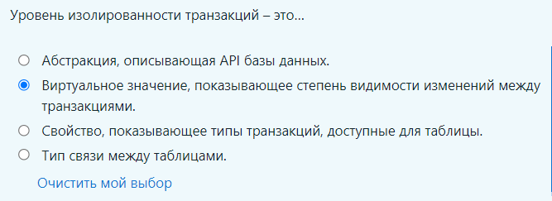

## Уровень изолированности транзакций «read committed» защищает от следующих проблем

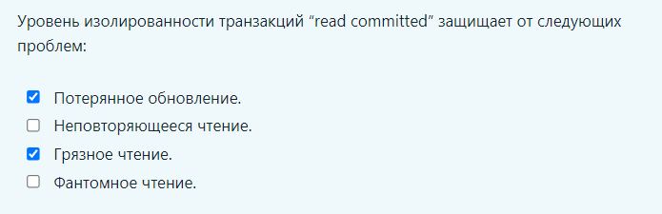

## Уровень изолированности транзакций «repeatable read» защищает от следующих проблем

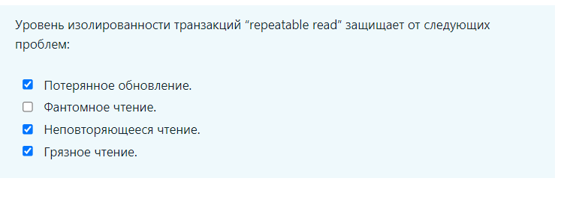

Уровень изолированности транзакций «read uncommitted» защищает от следующих проблем 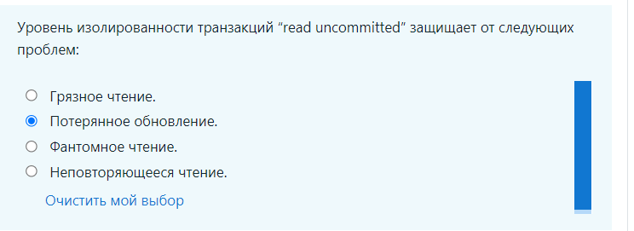

Уровень изолированности транзакций «snapshot» защищает от следующих проблем 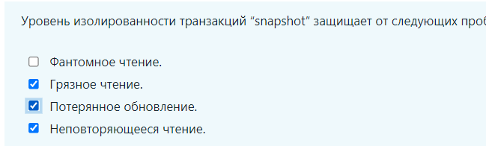

## Проблема «потерянное обновление» возникает, когда

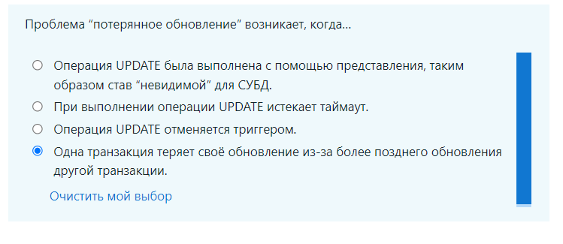

Проблема «грязное чтение» возникает, когда 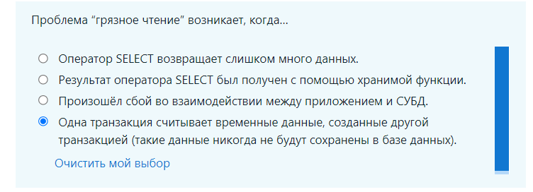

Проблема «неповторяющееся чтение» возникает, когда 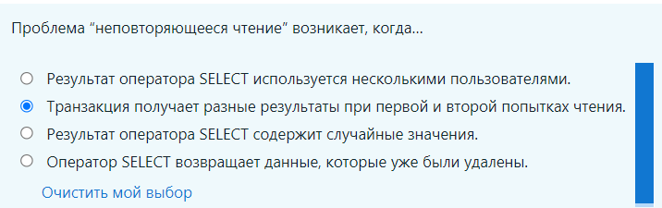

Проблема «фантомное чтение» возникает, когда 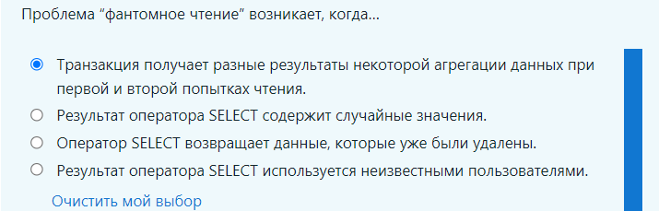

## Может ли субд справиться с ситуацией взаимной блокировки транзакций

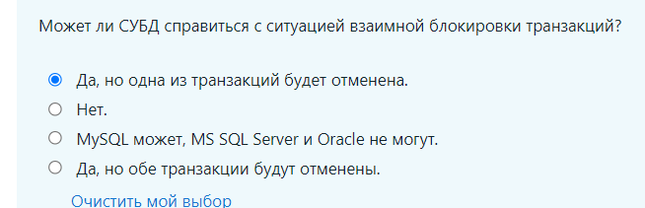

## Можно ли подтвердить или отменить транзакцию внутри хранимой функции

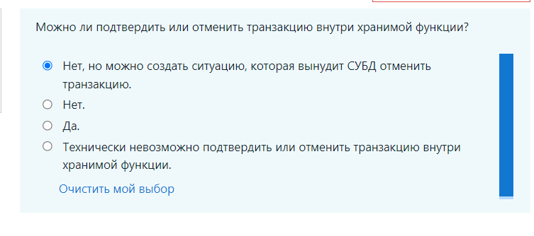

## Можно ли подтвердить или отменить транзакцию внутри хранимой процедуры

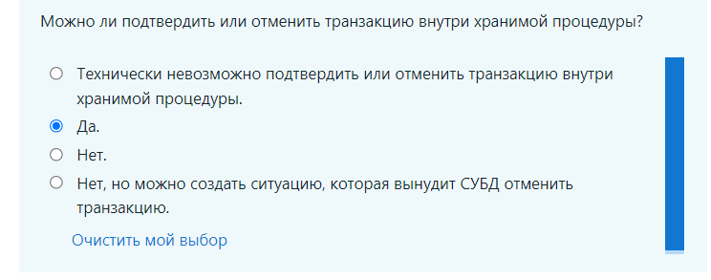

## Можно ли подтвердить или отменить транзакцию внутри триггера

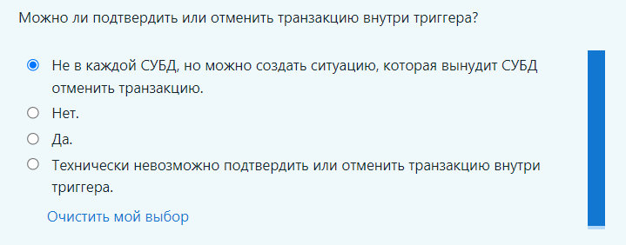

## Можно ли изменить уровень изолированности транзакций в хранимой процедуре

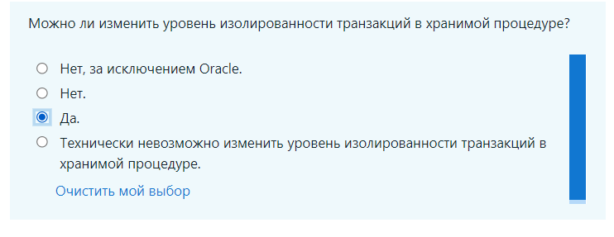

## Можно ли изменить уровень изолированности транзакций в хранимой функции

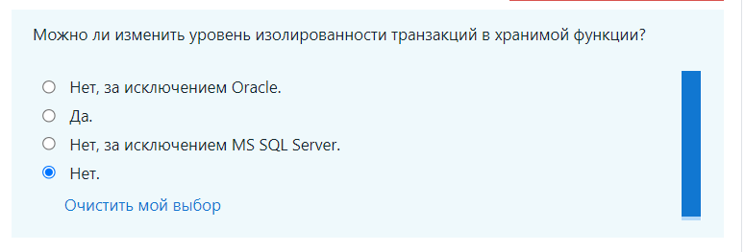

Made By \/137N4/\/\ 50LD13r